Nom : celsuis
Nom complet : aders celsius
Période de temps : 1701 -1744
Nationalité : russe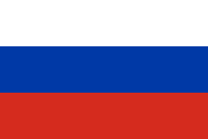
Découverte : Une échelle des température don’t l’unité, le degré Celcius porte son nom

